JAVA 專題

主題：連結LineBot

何浩文:1.動物園瀏覽(功能含 瀏覽動物 預約 導航 消費紀錄 優惠卷)

2.**手機打字速度測試**

3.音樂遠端控制：使用音樂串流平台的 API，根據用戶的偏好和歷史記錄，推薦相關的歌曲和歌手。

4.知識競賽：開發一個知識競賽遊戲，用戶可以通過 Line Bot 回答問題並比拼成績。你可以設計不同的題庫、分數計算和排行榜系統

李竹茵：

1. **待辦事項管理系統**：
   1. 待辦事項清單：系統提供一個清單，用於列出所有的待辦事項。用戶可以輕鬆添加新的待辦事項，並編輯、刪除或標記完成已完成的任務。
   2. 任務分類和標籤：系統可以讓用戶將待辦事項按照不同的分類或標籤進行分類。這樣可以更好地組織和區分不同類型的任務，如工作、個人、優先級等。
   3. 期限提醒：系統可以設定任務的期限和提醒，以確保任務按時完成。它可以發送通知或提醒，讓用戶記得待辦事項的截止日期。
   4. 優先級和重要性：系統可以讓用戶為每個待辦事項設定優先級或重要性級別。這樣可以幫助用戶更好地分配時間和資源，優先處理最重要的任務。
   5. 進度追蹤：系統可以跟蹤每個待辦事項的進度和完成情況。用戶可以標記已完成的任務，並查看尚未完成的任務的進度。
   6. 協作和共享：系統可以支持團隊協作，允許多個用戶共享和協同處理待辦事項。這樣可以提高團隊的協作效率和工作協調性。
2. 以下是餐廳評論系統：
   1. 用戶註冊和登錄：系統允許用戶創建帳戶、註冊並進行登錄。這樣用戶可以發表評論、收藏餐廳和與其他用戶互動。
   2. 餐廳搜索和查詢：系統提供餐廳搜索功能，用戶可以根據地理位置、菜系、價格等條件進行餐廳查詢。它可以顯示相關餐廳的基本信息，如地址、電話號碼和營業時間等。
   3. 餐廳評分和評論：系統允許用戶對餐廳進行評分，並撰寫評論。用戶可以分享他們的用餐體驗、推薦菜品和提供餐廳的優缺點等。
   4. 用戶互動和社區功能：系統提供用戶互動和社區功能，如點讚、評論回覆和關注其他用戶等。這樣用戶可以互相交流、分享意見和建議，形成一個餐廳評論的社區。
   5. 餐廳排名和推薦：系統可以根據用戶的評分和評論數據，生成餐廳排名和推薦列表。這樣用戶可以查看最受歡迎的餐廳、推薦菜品和用戶評價高的餐廳。
   6. 用戶個人化設置：系統允許用戶進行個人化設置，如設定偏好、訂閱餐廳更新和管理收藏餐廳等。
3. 個人日程管理系統：
   1. 日程安排：系統提供一個日曆介面，用戶可以在其中創建和安排活動。用戶可以添加事件、約會、重要期限等信息，並設定開始時間和結束時間。
   2. 事件提醒：系統可以發送提醒通知，讓用戶及時了解即將到來的事件。用戶可以設定提醒時間，以確保不會錯過重要活動。
   3. 重複事件：系統支持重複事件功能，用戶可以設定定期重複的活動，如每週例會、每月繳費等。這樣可以節省時間和重複的工作。
   4. 分類和標籤：系統允許用戶為不同的活動分類和添加標籤，如工作、個人、娛樂等。這樣可以更好地組織和查找特定類型的活動。
   5. 共享日程：系統可以支持日程的共享，用戶可以與他人共享自己的日程安排，如家庭成員、團隊成員等。這樣可以協調活動和提高協作效率。
   6. 任務清單：系統提供一個任務清單功能，用戶可以將待辦事項添加到清單中，並標記已完成的任務。這樣可以更好地組織和追蹤待辦事項。

洪日昇：

* 男士理髮，女士美髮
  + 查詢現在排隊人數（決定要不要出門排隊）
  + 及時訊息通知（臨時公休日，與優惠消息）
  + 現場掃QR code排隊（避免線上排隊造成不公平）
  + 染燙髮提前預約制
  + 排隊過號候位
  + 會員資訊掌握
  + 剪髮預約報表（排隊熱區）
  + 記帳功能

動物園瀏覽(功能含 瀏覽動物 預約 導航 消費紀錄 優惠卷

神戶動物王國

地圖網址：<https://tw.kobe-oukoku.com/parkguide/>

* 功能：
  + 瀏覽動物園：掃code跑出動物介紹
  + 買票(虛擬支付)：電子票券
    - 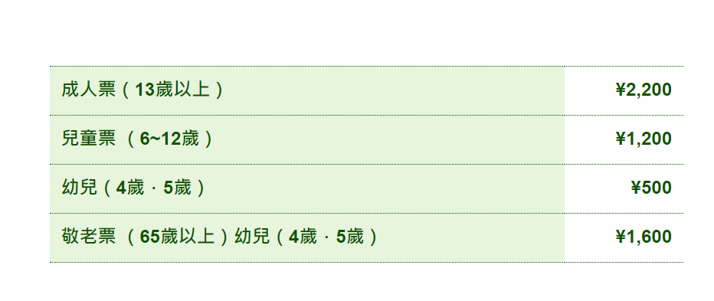
  + 導航：看動物的順序給予一個最佳路徑、園區公共設施
  + 買票存證
  + 動物互動額外門票
  + 時事
* 分工
  + 何浩文：查看怎麼連動line